
МИНИСТЕРСТВО НАУКИ И ВЫСШЕГО ОБРАЗОВАНИЯ РОССИЙСКОЙ ФЕДЕРАЦИИ
Федеральное государственное бюджетное образовательное учреждение
высшего образования
"МИРЭА - Российский технологический университет"
РТУ МИРЭА

Институт информационных технологий (ИИТ)
Кафедра математического обеспечения и стандартизации информационных технологий

ОТЧЕТ
ПО ПРАКТИЧЕСКОЙ РАБОТЕ №3.2
по дисциплине
«Структуры и алгоритмы обработки данных»

Выполнил студент группы ИКБО-18-25 |  | Курилов А.И.

Москва 2026
Практическая работа №3
Линейные связные списки
Часть 3.2: Двунаправленный динамический список
Цель работы: получить знания, практические умения и навыки создания и использования динамических двунаправленных списков.

1. Постановка задачи
Согласно 15-му варианту, требуется разработать многомодульную программу для работы с линейным двунаправленным динамическим списком. Информационная часть узла списка содержит номер читателя библиотеки и указатель на сведения о взятых читателем книгах. Сведения о взятой книге включают инвентарный номер (число), дату выдачи и дату возврата.
Программа должна реализовывать стандартные операции: создание списка, вставку и удаление узла, вывод списка слева направо и справа налево, поиск узла по номеру читателя. Дополнительные операции по варианту: добавление сведений о взятой читателем книге, оформление возврата определённой книги, формирование списка книг, не возвращённых в срок. Управление осуществляется через текстовое меню в консоли. Для первой дополнительной операции необходимо оценить алгоритмическую сложность.

2. Определение списка операций над списком, выявленных в процессе исследования задачи

2.1. Структура узла двунаправленного списка в соответствии с вариантом
Узел основного списка представляет одного читателя. В каждом узле хранятся номер читателя, указатель на предыдущий узел, указатель на следующий узел и указатель на список книг, взятых этим читателем. Такой подход позволяет быстро обходить список в обе стороны и отдельно хранить книги каждого читателя.
Поле узла | Тип данных | Назначение | Комментарий
readerNumber | int | Номер читателя библиотеки | Информационная часть узла
previous | LibraryReaderNode* | Указатель на предыдущий узел | Связь с предыдущим элементом
next | LibraryReaderNode* | Указатель на следующий узел | Связь со следующим элементом
borrowedBooksHead | BorrowedBookNode* | Ссылка на список книг читателя | Начало внутреннего списка
Структура книги внутри списка читателя: инвентарный номер, дата выдачи, дата возврата, признак возврата и указатель на следующую книгу. Для простоты внутренний список книг сделан односвязным, потому что по условию основная работа выполняется именно со списком читателей.

2.2. Изображение процесса выполнения базовых операций на существующем списке

Рисунок 1. Добавление нового читателя в двусвязный список.
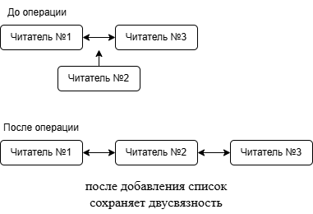
Рисунок 2. Добавление сведений о взятой книге к выбранному читателю.
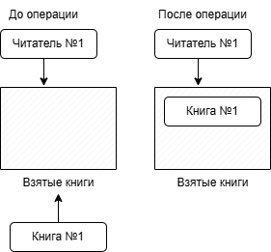
Рисунок 3. Оформление возврата конкретной книги.
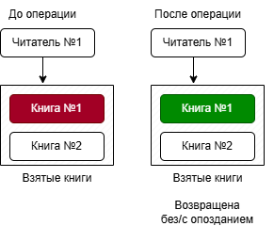
Рисунок 4. Формирование списка книг, не возвращенных в срок.
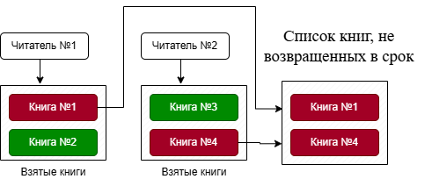

2.3. Структура данных, которая будет использоваться в операциях
Для решения задачи используются следующие структуры данных:
Структура | Поля | Назначение
Date | day, month, year | Хранение даты в удобном для сравнения виде
BorrowedBookNode | inventoryNumber, issueDate, returnDate, actualReturnDate, isReturned, next | Хранение сведений о книге
LibraryReaderNode | readerNumber, borrowedBooksHead, previous, next | Хранение данных о читателе
LibraryReadersList | head, tail | Управление всем списком читателей

2.4. Словесное описание алгоритма выполнения операций
1. Добавление читателя. Программа проверяет, есть ли читатель с таким номером в списке. Если читатель уже есть, повторно он не создается. Если читателя нет, создается новый узел и добавляется в конец двусвязного списка.
2. Добавление сведений о книге. Программа находит нужного читателя. Если читатель отсутствует, он создается автоматически. Затем в список книг этого читателя добавляется новый узел с инвентарным номером, датой выдачи и датой возврата.
3. Оформление возврата книги. Программа находит читателя, затем ищет книгу по инвентарному номеру. Если книга найдена, ей присваивается признак «возвращена», а введенная фактическая дата сравнивается с плановой датой возврата. После этого выводится сообщение, вовремя ли книга была возвращена.
4. Формирование списка просроченных книг. Программа принимает текущую дату и проходит по всем читателям и всем их книгам. В итоговый список попадают только те книги, которые еще не возвращены и у которых дата возврата меньше текущей даты.
5. Вывод всех данных. Для контроля работы программа умеет печатать всех читателей и все их книги в понятном виде.

2.5. Таблица тестов для каждой операции
Операция | Входные данные | Ожидаемый результат
Добавить читателя | Номер читателя: 1001 | В списке появляется новый читатель №1001
Добавить книгу | Читатель №1001, инв. №501, дата выдачи 01.04.2026, дата возврата 10.04.2026 | Книга добавляется в список книг читателя
Оформить возврат | Читатель №1001, инв. №501, фактическая дата возврата 09.04.2026 | Книга помечается как возвращенная, выводится сообщение «вовремя»
Оформить возврат с опозданием | Читатель №1001, инв. №502, фактическая дата возврата 20.04.2026 | Книга помечается как возвращенная, выводится сообщение «с опозданием»
Список просроченных книг | Текущая дата 16.04.2026 | В выводе остаются только книги, которые не возвращены и срок возврата которых уже истек
Список просроченных книг без совпадений | Текущая дата 01.04.2026 | Программа сообщает, что просроченных книг нет

3. Представить код программы на языке C++
Даты вводятся в формате ДД.ММ.ГГГГ. Для проверки просроченных книг пользователь вводит текущую дату вручную.
#include <iostream>
#include <iomanip>
#include <sstream>
#include <string>
#include <limits>
using namespace std;

struct Date
{
int day = 0;
int month = 0;
int year = 0;
};

bool parseDate(const string& dateText, Date& date)
{
char firstSeparator = '\0';
char secondSeparator = '\0';
stringstream inputStream(dateText);

if (!(inputStream >> date.day))
{
return false;
}

if (!(inputStream >> firstSeparator) || firstSeparator != '.')
{
return false;
}

if (!(inputStream >> date.month))
{
return false;
}

if (!(inputStream >> secondSeparator) || secondSeparator != '.')
{
return false;
}

if (!(inputStream >> date.year))
{
return false;
}

if (date.day < 1 || date.day > 31)
{
return false;
}

if (date.month < 1 || date.month > 12)
{
return false;
}

if (date.year < 1)
{
return false;
}

return true;
}

int compareDates(const Date& firstDate, const Date& secondDate)
{
if (firstDate.year != secondDate.year)
{
return firstDate.year < secondDate.year ? -1 : 1;
}

if (firstDate.month != secondDate.month)
{
return firstDate.month < secondDate.month ? -1 : 1;
}

if (firstDate.day != secondDate.day)
{
return firstDate.day < secondDate.day ? -1 : 1;
}

return 0;
}

bool isValidDateText(const string& dateText)
{
Date date;
return parseDate(dateText, date);
}

struct BorrowedBookNode
{
int inventoryNumber;
string issueDate;
string returnDate;
string actualReturnDate;
bool isReturned;
BorrowedBookNode* next;

BorrowedBookNode(int inventoryNumberValue, const string& issueDateValue, const string& returnDateValue)
: inventoryNumber(inventoryNumberValue),
issueDate(issueDateValue),
returnDate(returnDateValue),
actualReturnDate("-"),
isReturned(false),
next(nullptr)
{
}
};

struct LibraryReaderNode
{
int readerNumber;
BorrowedBookNode* borrowedBooksHead;
LibraryReaderNode* previous;
LibraryReaderNode* next;

LibraryReaderNode(int readerNumberValue)
: readerNumber(readerNumberValue),
borrowedBooksHead(nullptr),
previous(nullptr),
next(nullptr)
{
}
};

class LibraryReadersList
{
private:
LibraryReaderNode* head;
LibraryReaderNode* tail;

LibraryReaderNode* findReader(int readerNumber) const
{
LibraryReaderNode* currentReader = head;
while (currentReader != nullptr)
{
if (currentReader->readerNumber == readerNumber)
{
return currentReader;
}
currentReader = currentReader->next;
}
return nullptr;
}

BorrowedBookNode* findBook(LibraryReaderNode* readerNode, int inventoryNumber) const
{
if (readerNode == nullptr)
{
return nullptr;
}

BorrowedBookNode* currentBook = readerNode->borrowedBooksHead;
while (currentBook != nullptr)
{
if (currentBook->inventoryNumber == inventoryNumber)
{
return currentBook;
}
currentBook = currentBook->next;
}
return nullptr;
}

void appendReader(int readerNumber)
{
LibraryReaderNode* newReader = new LibraryReaderNode(readerNumber);

if (head == nullptr)
{
head = tail = newReader;
return;
}

tail->next = newReader;
newReader->previous = tail;
tail = newReader;
}

public:
LibraryReadersList()
: head(nullptr), tail(nullptr)
{
}

~LibraryReadersList()
{
clear();
}

void clear()
{
LibraryReaderNode* currentReader = head;
while (currentReader != nullptr)
{
BorrowedBookNode* currentBook = currentReader->borrowedBooksHead;
while (currentBook != nullptr)
{
BorrowedBookNode* nextBook = currentBook->next;
delete currentBook;
currentBook = nextBook;
}

LibraryReaderNode* nextReader = currentReader->next;
delete currentReader;
currentReader = nextReader;
}

head = nullptr;
tail = nullptr;
}

void addReaderIfNeeded(int readerNumber)
{
if (findReader(readerNumber) != nullptr)
{
return;
}

appendReader(readerNumber);
cout << "Читатель №" << readerNumber << " добавлен в список.\n";
}

void addBorrowedBook(int readerNumber, int inventoryNumber, const string& issueDate, const string& returnDate)
{
if (!isValidDateText(issueDate) || !isValidDateText(returnDate))
{
cout << "Ошибка: дата должна быть в формате ДД.ММ.ГГГГ.\n";
return;
}

LibraryReaderNode* readerNode = findReader(readerNumber);
if (readerNode == nullptr)
{
appendReader(readerNumber);
readerNode = tail;
cout << "Читатель №" << readerNumber << " не был найден, поэтому он был создан автоматически.\n";
}

if (findBook(readerNode, inventoryNumber) != nullptr)
{
cout << "Книга с инвентарным номером " << inventoryNumber << " уже есть у этого читателя.\n";
return;
}

BorrowedBookNode* newBook = new BorrowedBookNode(inventoryNumber, issueDate, returnDate);

if (readerNode->borrowedBooksHead == nullptr)
{
readerNode->borrowedBooksHead = newBook;
}
else
{
BorrowedBookNode* currentBook = readerNode->borrowedBooksHead;
while (currentBook->next != nullptr)
{
currentBook = currentBook->next;
}
currentBook->next = newBook;
}

cout << "Сведения о книге " << inventoryNumber << " добавлены читателю №" << readerNumber << ".\n";
}

void returnBook(int readerNumber, int inventoryNumber, const string& actualReturnDate)
{
if (!isValidDateText(actualReturnDate))
{
cout << "Ошибка: дата должна быть в формате ДД.ММ.ГГГГ.\n";
return;
}

LibraryReaderNode* readerNode = findReader(readerNumber);
if (readerNode == nullptr)
{
cout << "Читатель №" << readerNumber << " не найден.\n";
return;
}

BorrowedBookNode* bookNode = findBook(readerNode, inventoryNumber);
if (bookNode == nullptr)
{
cout << "Книга с инвентарным номером " << inventoryNumber << " у читателя №" << readerNumber << " не найдена.\n";
return;
}

if (bookNode->isReturned)
{
cout << "Книга с инвентарным номером " << inventoryNumber << " уже была возвращена ранее.\n";
return;
}

bookNode->isReturned = true;
bookNode->actualReturnDate = actualReturnDate;

Date actualReturn;
Date plannedReturn;
parseDate(actualReturnDate, actualReturn);
parseDate(bookNode->returnDate, plannedReturn);

cout << "Возврат книги " << inventoryNumber << " оформлен.\n";
if (compareDates(actualReturn, plannedReturn) <= 0)
{
cout << "Книга возвращена вовремя.\n";
}
else
{
cout << "Книга возвращена с опозданием.\n";
}
}

void printAllReaders() const
{
if (head == nullptr)
{
cout << "Список читателей пуст.\n";
return;
}

cout << "\nТекущие данные по читателям и книгам:\n";
LibraryReaderNode* currentReader = head;
while (currentReader != nullptr)
{
cout << "Читатель №" << currentReader->readerNumber << ":\n";

if (currentReader->borrowedBooksHead == nullptr)
{
cout << " взятые книги отсутствуют.\n";
}
else
{
BorrowedBookNode* currentBook = currentReader->borrowedBooksHead;
while (currentBook != nullptr)
{
cout << " Инвентарный номер: " << currentBook->inventoryNumber
<< ", дата выдачи: " << currentBook->issueDate
<< ", дата возврата: " << currentBook->returnDate
<< ", статус: " << (currentBook->isReturned ? "возвращена" : "не возвращена");
if (currentBook->isReturned)
{
cout << ", фактическая дата возврата: " << currentBook->actualReturnDate;
}
cout << "\n";
currentBook = currentBook->next;
}
}

currentReader = currentReader->next;
}
}

void printOverdueBooks(const string& currentDateText) const
{
if (!isValidDateText(currentDateText))
{
cout << "Ошибка: дата должна быть в формате ДД.ММ.ГГГГ.\n";
return;
}

Date currentDate;
parseDate(currentDateText, currentDate);

bool hasOverdueBooks = false;

cout << "\nКниги, не возвращенные в срок на дату " << currentDateText << ":\n";

LibraryReaderNode* currentReader = head;
while (currentReader != nullptr)
{
BorrowedBookNode* currentBook = currentReader->borrowedBooksHead;
while (currentBook != nullptr)
{
Date plannedReturnDate;
parseDate(currentBook->returnDate, plannedReturnDate);

if (!currentBook->isReturned && compareDates(plannedReturnDate, currentDate) < 0)
{
hasOverdueBooks = true;
cout << " Читатель №" << currentReader->readerNumber
<< ", инвентарный номер: " << currentBook->inventoryNumber
<< ", дата выдачи: " << currentBook->issueDate
<< ", дата возврата: " << currentBook->returnDate << "\n";
}

currentBook = currentBook->next;
}

currentReader = currentReader->next;
}

if (!hasOverdueBooks)
{
cout << " Просроченных книг нет.\n";
}
}
};

void printMenu()
{
cout << "\nМеню:\n";
cout << "1 - Добавить читателя\n";
cout << "2 - Добавить сведения о взятой книге\n";
cout << "3 - Оформить возврат книги\n";
cout << "4 - Показать список книг, не возвращенных в срок\n";
cout << "5 - Показать всех читателей и их книги\n";
cout << "0 - Выход\n";
cout << "Ваш выбор: ";
}

int main()
{
setlocale(LC_ALL, "");

LibraryReadersList libraryReadersList;

while (true)
{
printMenu();

int userChoice;
cin >> userChoice;

if (!cin)
{
cout << "Ошибка ввода.\n";
return 1;
}

if (userChoice == 0)
{
cout << "Завершение работы программы.\n";
break;
}
else if (userChoice == 1)
{
int readerNumber;
cout << "Введите номер читателя: ";
cin >> readerNumber;
libraryReadersList.addReaderIfNeeded(readerNumber);
}
else if (userChoice == 2)
{
int readerNumber;
int inventoryNumber;
string issueDate;
string returnDate;

cout << "Введите номер читателя: ";
cin >> readerNumber;
cout << "Введите инвентарный номер книги: ";
cin >> inventoryNumber;
cout << "Введите дату выдачи (ДД.ММ.ГГГГ): ";
cin >> issueDate;
cout << "Введите дату возврата (ДД.ММ.ГГГГ): ";
cin >> returnDate;

libraryReadersList.addBorrowedBook(readerNumber, inventoryNumber, issueDate, returnDate);
}
else if (userChoice == 3)
{
int readerNumber;
int inventoryNumber;
string actualReturnDate;

cout << "Введите номер читателя: ";
cin >> readerNumber;
cout << "Введите инвентарный номер книги: ";
cin >> inventoryNumber;
cout << "Введите фактическую дату возврата (ДД.ММ.ГГГГ): ";
cin >> actualReturnDate;

libraryReadersList.returnBook(readerNumber, inventoryNumber, actualReturnDate);
}
else if (userChoice == 4)
{
string currentDate;
cout << "Введите текущую дату (ДД.ММ.ГГГГ): ";
cin >> currentDate;
libraryReadersList.printOverdueBooks(currentDate);
}
else if (userChoice == 5)
{
libraryReadersList.printAllReaders();
}
else
{
cout << "Неизвестная команда.\n";
}
}

return 0;
}

4. Представить результат тестирования программы
1. Добавление читателя
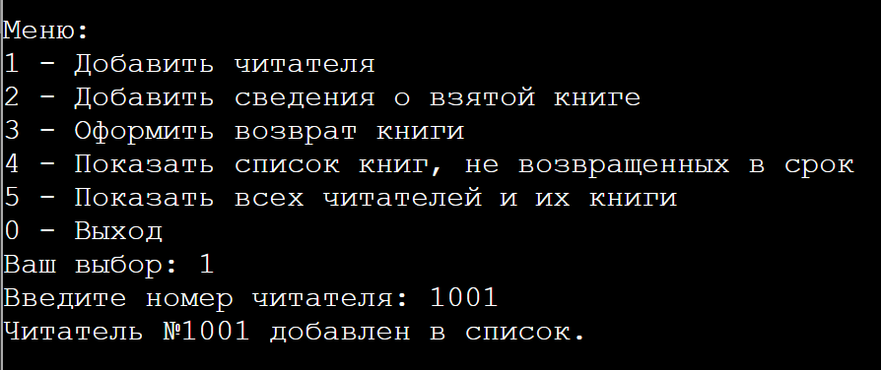
2. Добавление сведений о взятой книге
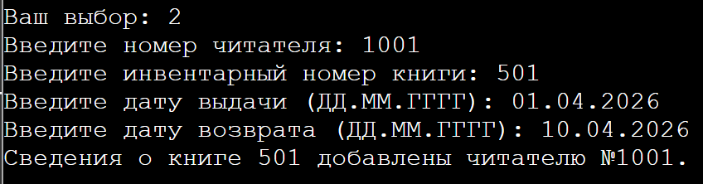
3. Оформление возврата книги
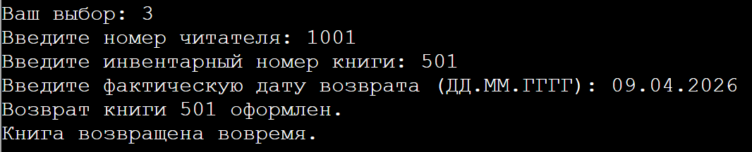
4. Вывод списка просроченных книг
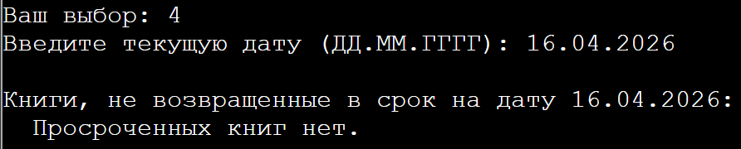
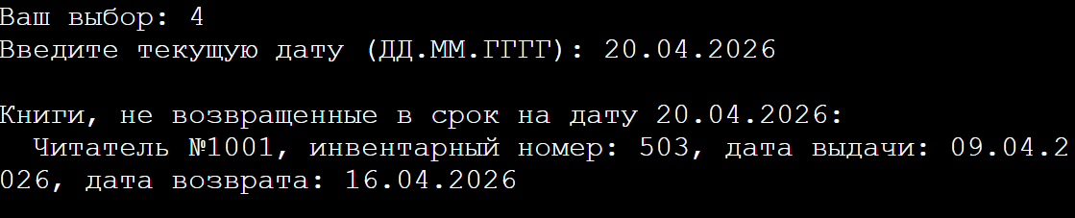
5. Показ всех читателей и их книг
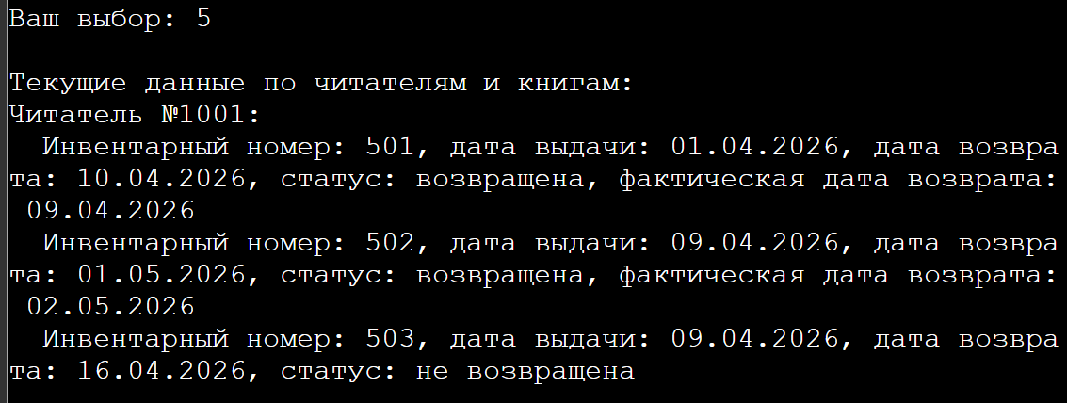

5. Выводы по полученным знаниям и умениям
В ходе выполнения работы был освоен принцип организации двусвязного списка и хранение внутри него дополнительного списка книг для каждого читателя.
Были закреплены навыки работы со структурами, указателями, динамическим выделением памяти и обработкой строковых дат в C++.
Программа позволяет добавлять читателей и книги, оформлять возврат конкретной книги и получать список просроченных книг по текущей дате.
Полученное решение простое, читаемое и подходит для начинающего пользователя, потому что каждая операция вынесена в отдельный понятный блок.

6. Список информационных источников, которые были использованы при выполнении задания
- Структуры и алгоритмы обработки данных. Практическое занятие 3.1: однонаправленный динамический список. Методические материалы по лабораторной работе.
- Конова Е. А., Поллак Г. А. Алгоритмы и программы. Язык Си++: учеб. пособие для вузов. - СПб.: Лань, 2023. - 384 с.
- Павлов Л. А., Первова Н. В. Структуры и алгоритмы обработки данных [Электронный ресурс]: учебник для вузов. - Санкт-Петербург: Лань, 2021. - 256 с. – Режим доступа: https://e.lanbook.com/book/156929
- Скворцова Л. А., Гусев К. В., Филатов А. С. Структуры и алгоритмы обработки данных. Ч. 1: Линейные структуры данных в алгоритмах [Электронный ресурс]: практикум. - М.: РТУ МИРЭА, 2023. – Режим доступа: http://media:8080/ebooks/20231224/3923.iso
- Кнут Д. Э., Казаченко Ю. В. Искусство программирования: в 3 т.. - СПб.: Диалектика, 2020.
- Рысин М. Л., Сартаков М. В., Макеева О. В. Основы программирования на языке С++ [Электронный ресурс]: учебное пособие. - М.: РТУ МИРЭА, 2022.

